SECAGEM DE MADEIRA DE EUCALIPTO: ESTUDO PARA UMA FÁBRICA DE CAMA BOX EM SERGIPE

Maria Isabel de Jesus Fraga^{1*}, Márcio Ricardo Nascimento Lima², Keliane de Jesus Reis³, Antônio Américo Cardoso Junior⁴, Anna Carolina de Almeida Andrade⁵, Jorge Artur Santos⁶, Ritcharlison Rocha dos Santos Nunes⁷, Samara Araujo Lisboa⁸, Sérgio Luis Martins dos Santos⁹, Aparecida de Jesus Santos¹⁰
Universidade Federal de Sergipe ¹, ², ³, ⁴, ⁵, ⁶, ⁷, ⁸, ⁹ e ¹⁰
*isabeldejfraga123@gmail.com
__________________________________________________________________________________________

RESUMO
A secagem da madeira melhora as suas propriedades físicas e mecânicas e, devido a madeira estudada ser utilizada na fabricação de base de cama box, a secagem evita o crescimento de fungos, machas e odor desagradável e melhora a sua estabilidade. A madeira perde umidade ao ser cortada, atingindo um estado de equilíbrio influenciado por fatores ambientais, sendo essencial para garantir a estabilidade da madeira, seja realizada ao ar livre ou em estufas, com diferentes técnicas e apresentando vantagens e desafios que impactam diretamente na qualidade do produto final. O Objetivo foi avaliar a qualidade da madeira de eucalipto utilizada na fabricação de camas box em Nossa Senhora do Socorro-SE, considerando aspectos de umidade, curva de secagem e encurvamento longitudinal. O estudo abordou características que afetam a utilização da madeira no setor moveleiro, e foi realizada na fábrica BORGESPUMA, avaliando três pilhas de madeira por meio de amostras controladoras e determinadoras de umidade e de medição dos defeitos de 150 amostras de madeira antes e após a secagem. Os resultados indicam que a umidade de equilíbrio varia conforme as condições locais e métodos de secagem aplicados, destacando a importância do controle adequado da umidade para garantir a qualidade da madeira e contribuiu para a redução dos defeitos quantificados. Conclui-se que a UE foi de 13% para a região de estudo, que o tempo de secagem foi de oito semanas até atingir a UE e que houve redução dos defeitos relacionados ao encurvamento longitudinal após o processo de secagem.
Palavras-chave: Umidade; Defeitos; Qualidade.

INTRODUÇÃO
O processo de secagem melhora a qualidade da madeira a tornando mais estável e resistente além de redução do seu peso, podendo assim ser empregada com segurança para os mais diversos fins, em especial estrutural e mobiliário. A secagem pode ser realizada de forma natural ou ao ar livre, sem o devido controle das condições inerente ao processo de secagem ou artificial, onde se tem as variáveis envolvidas na taxa de secagem da madeira controlada. A secagem ao ar livre tem sido utilizada para se retirar a umidade inicial da madeira, até atingir o ponto de saturação das fibras (PSF).
Entretanto, a perda da umidade do PSF até atingir a umidade de interesse, é mais demorada (ZANÚNCIO et al, 2014) e ZEN et al. (2019), listam outros fatores relacionados a secagem ao ar livre, que pode influenciar nessa velocidade de secagem e também devem ser considerados como o pátio de secagem, o arranjo das pilhas, além dos fatores climáticos. As dimensões das peças a serem secas, a espécie e o teor de umidade inicial também podem influenciar na velocidade de secagem da madeira. (KLITZKE E BATISTA, 2010).
Devido a fatores climáticos, tal estado pode variar havendo adsorção ou dessorção de água, porém a mesma não é suficiente para causar danos significativos na peça após atingir a sua umidade de equilíbrio (BARAÚNA et al., 2022). DONATO (2013) ressalta que o método mais utilizado para determinar o teor de umidade é o método gravimétrico ou da estufa, estabelecido pela ABNT, porém esta forma de determinação acaba apresentando algumas desvantagens por ser destrutivo e mais demorado que outros métodos, como o uso de medidores elétricos e capacitivos, entretanto esses últimos são mais precisos em teores de umidades abaixo do PSF da madeira.
O Objetivo do trabalho foi avaliar os defeitos da madeira serrada de eucalipto para a fabricação de estruturas revestidas como base de cama box e o comportamento da secagem para uma fábrica localizada em Nossa Senhora do Socorro/SE.

MATERIAL E MÉTODOS
A madeira serrada foi fornecida pela Fábrica BORGESPUMA localizada no município de Nossa Senhora do Socorro/SE, vindo do estado de Alagoas. O material já vem serrado na dimensão de 3x2x210cm (Larg.xEsp.xComp), com teor de unidade acima do Ponto de Saturação das Fibras, empacotados e amarrados com fita de nylon.
Foram avaliadas três pilhas de secagem sendo as umidades da madeira determinadas por meio de amostras determinadoras de umidade (ADU) e acompanhadas por amostras controladoras de umidade (ACU). As amostras foram retiradas em posições diferentes das peças, nas extremidades e no centro, sendo que, para as amostras retiradas nas extremidades, foi respeitada a distância de 10 cm, para evitar influência da perda excessiva de umidade, sendo estas instaladas diagonalmente na base e no topo da pilha e uma amostra central, instaladas no meio das pilhas.
Foram retiradas duas ADU’s em cada extremidade da ACU para determinação do teor de umidade inicial e determinação do peso seco das ACU’s, que foram recolocadas na pilha para os demais cálculos de acompanhamento do processo de secagem (Figura 1).

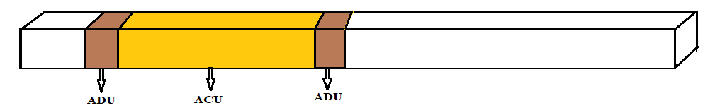
Figura 1. Esquema de retiradas das ADU’s e das ACU’s.

As ADU’s e as ACU’s foram retiradas das pilhas de secagem após serem montadas, sendo 12 ADU’s e seis ACU”s por pilha, sendo as ACU’s distribuídas diagonalmente nas pilhas para controle da secagem da madeira, de forma inversa nos dois lados das pilhas, Figura 2.

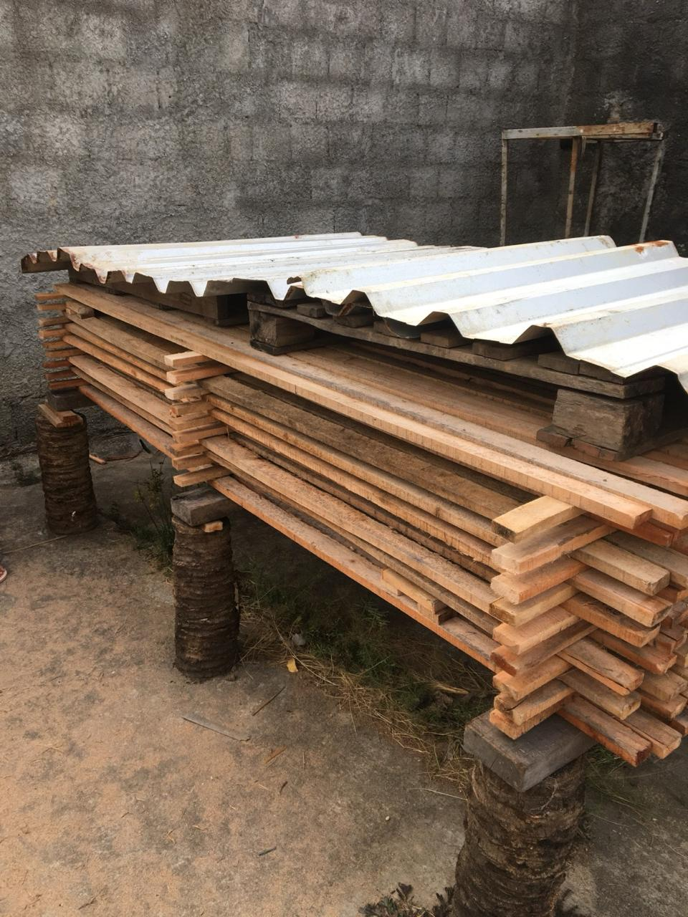

Figura 2. Esquema da pilha de secagem com as amostras controladoras de umidade dispostas diagonalmente.

As ADU´s foram colocadas em uma estufa de circulação de ar mecânica com temperatura de 103±2 ºC até peso constante para determinação dos seus peso e teor de umidade, e para a obtenção da umidade inicial real das amostras estudadas durante o período de medições. As extremidades das ACU’s foram parafinadas e pesadas semanalmente, sendo este o novo peso úmido para o acompanhamento da perda da umidade até sua completa estabilização, para determinar o comportamento final da secagem das madeiras até atingir a umidade de equilíbrio. Os teores de umidade foram determinados por meio da Equação 1.

$Tu(\text{\%})=\frac{Pu-Ps}{Ps}.100$ Equação 1

Em que: Tu(%) - Teor de Umidade, Pu - Peso úmido (g), Ps - Peso seco (g)

O peso seco das ACU’s para o acompanhamento e finalização do processo de secagem até a sua umidade de equilíbrio foi determinado com base no teor de umidade médio encontrado nas ADU’s, por meio da equação 2.

$P_{Seco=\frac{P_{U}}{(\frac{U\text{\%}}{100}+1)}}$ Equação 2

Em que: P_{Seco} - peso seco da ACU após pesagem da amostra (g), P_{U} – Peso inicial da ACU (g), U(%) – teor de umidade médio da respectiva ADU e sua ACU.

A determinação do percentual de encurvamento foi realizado esticando uma linha apoiada nas extremidades da peça e medida a maior distância da linha até a sua superfície, denominada de flecha e o comprimento que esse encurvamento influenciava na peça, Figura 3.

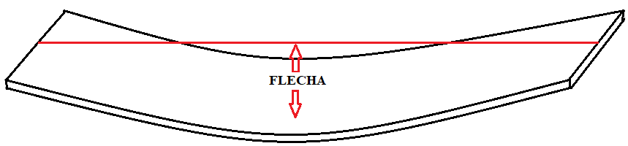
Figura 3. Esquema de medição para determinação do encurvamento da madeira serrada

O percentual de encurvamento foi determinado por meio da Equação 3:

$E\left(\text{\%}\right)=\frac{F}{L_{E}x100}x100$ Equação 3

Em que: E(%) = porcentagem de encurvamento sofrido pela peça, F = flecha, distância da peça a um eixo paralelo ao centro da mesma (cm), L_{E} = comprimento do encurvamento.
Para a avaliação dos defeitos foi realizado um delineamento inteiramente casual (DIC) com dois tratamentos, antes e após a secagem com 150 repetições aplicando a análise de variância para o teste de F e, posteriormente aplicado o teste de média Scott-Knott, ambos ao nível de 5% de probabilidade.

RESULTADOS E DISCUSSÃO
Observando-se os dados obtidos, foi possível verificar que a primeira pesagem das amostras foram as que apresentaram valores mais altos pois a madeira estava recém cortada, assim toda água presente na madeira ainda estava aderida ao material. Durante as demais pesagens, que eram realizadas periodicamente, observasse perdas bem significativas até que as amostras atingissem um devido equilíbrio entre as pesagens. Conforme os dados apresentados, nota-se que na região as amostras entraram em equilíbrio após a 6ª pesagem, apresentando dados com pouquíssima variação nas duas semanas subsequentes, finalizando a uma umidade de equilíbrio média de 13% (Figura 4).

Figura 4. Comportamento e tempo de secagem da madeira de eucalipto para o município de Nossa Senhor do Socorro/SE.

Sá (2013), encontrou resultado similar de UE (13%) para a região de Aracaju, uma vez que o município de Nossa Senhora do Socorro encontra-se na região metropolitana da capital sergipana.
Com relação aos defeitos de encurvamento longitudinal, observa-se no resumo da ANOVA, que houve diferença estatística entre os defeitos analisados na madeira antes e após a secagem da madeira, Tabela 1.

Tabela 1. Resumo da ANOVA para os tratamentos antes e após a secagem da madeira
FV | GL | QM | F
Tratamento | 1 | 0,820587 | 5,994*
Erro | 298 | 0,136902

Observa-se na Tabela 2, de acordo com o teste de média de Skott-Knott, ao nível de 5% de probabilidade, que houve diferença entre os defeitos determinados na madeira verde e na madeira seca. Tais resultados mostram a eficiência do processo de secagem na redução dos encurvamentos presentes na madeira serrada de eucalipto. Tais resultados implicam em melhoria na fabricação do esqueleto da cama BOX, pois os empenamentos afetam o correto enquadramento do esqueleto, fazendo com que fique empenado e menos estável. Outro problema está relacionado ao peso do colchão que podem forçar a estrutura, para que ela fique totalmente assentada ao piso, forçando o esqueleto da base box e podendo levar a danos como trincas, rachaduras e soltura dos elementos de fixação como pregos, com a riscos de acidentes ao usuário e danos no acolchoamento de acabamento ou mesmo a uma tortuosidade, afetando assim, visualmente, o seu acabamento.

Tabela 2. Teste de média Skott-Knott a 5% de probabilidade
Tratamentos | Média | Teste Skott-Knott
Madeira Verde | 0,61 | A1
Madeira Seca | 0,50 | A2

CONCLUSÕES
- A umidade de equilíbrio da madeira de eucalipto na região de Nossa Senhora do Socorro-SE estabilizou-se em torno de 13%.
- O Processo de secagem até a umidade de equilíbrio da região levou oito semanas.
- O defeito de encurvamento longitudinal das peças foi reduzido ao longo do processo de secagem, melhorando a qualidade e estabilidade do esqueleto da base box.

REFERÊNCIAS

BARAÚNA, Edy Eime Pereira et al. Umidade de equilíbrio da madeira de Eucalyptus Spp. para o município de Montes Claros, Minas Gerais. Research, Society and Development, v. 11, n. 9, p. e15711931160-e15711931160, 2022.
DONATO, Danilo Barros. Métodos de amostragem e de determinação do teor de umidade da madeira em tora. 2013.
KLITZKE,R.J.;BATISTA,D.C. Ensaio de taxa de secagem e escore de defeitos para a predição da qualidade de secagem convencional da madeira de Eucalyptus. Scientia Fo-restalis.v.38, n.85, p.97-105, 2010.
SÁ, Criz Regina. Comportamento da umidade de equilíbrio da madeira de 45 espécies florestais nativas. 2013. Monografia-Universidade Federal de Sergipe, São Cristóvão,2013.
SKAAR, C. - Water in wood, Syracuse, Syracuse University Press, 1972.
TSOUMIS, G.T. Science and technology of wood: structure, properties, utilization. New York: Chapman & Hall, 1991.
ZANUNCIO, A.J.V.; LIMA, J.T.; MONTEIRO, T.C.; TRUGILHO, P.F.; LIMA, F.S. Secagem ao ar livre da madeira para produção de carvão vegetal. Floresta Ambiente, Seropédica, v.21, n.3, p.401-408, 2014.
ZEN, L. R., MONTEIRO, T. C., SCHAEFFER, W., KAMINSKI, J. M., & KLITZKE, R. J. (2019). Secagem ao ar livre da madeira serrada de eucalipto. Journal of Biotechnology and Biodiversity, 7(2), 291–298. https://doi.org/10.20873/jbb.uft.cemaf.v7n2.zen

